WIELKANOC
piosenka ZOZI

https://www.youtube.com/watch?v=OCmZrAz3t-U

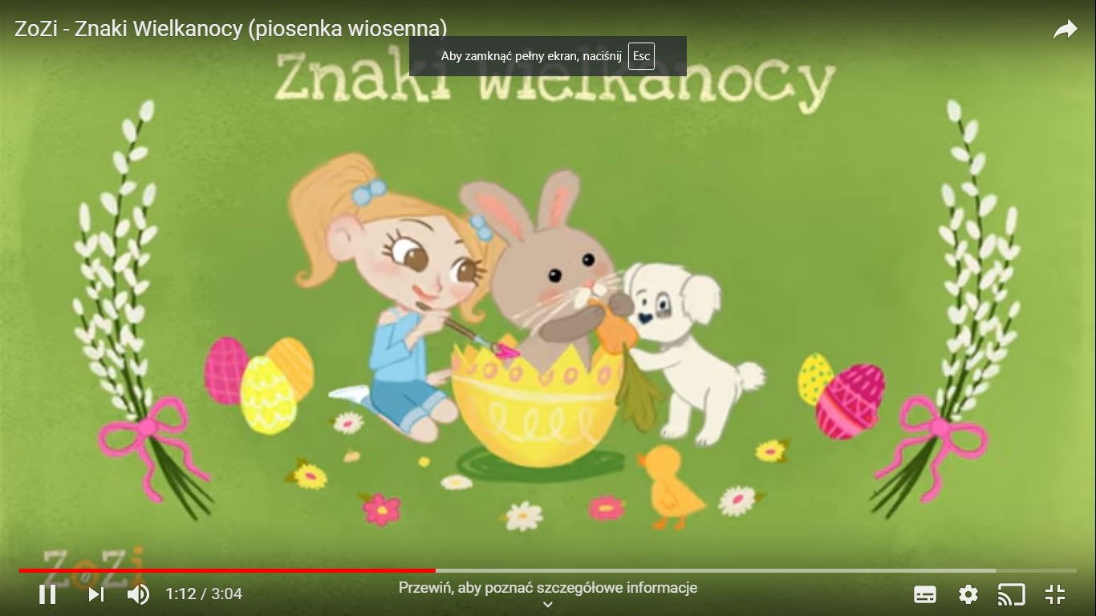

https://www.youtube.com/watch?v=qKY9oeELKn4
1:04 / 2:22

PISANKI, KRASZANKI, SKARBY WIELKANOCNE...piosenki dla dzieci

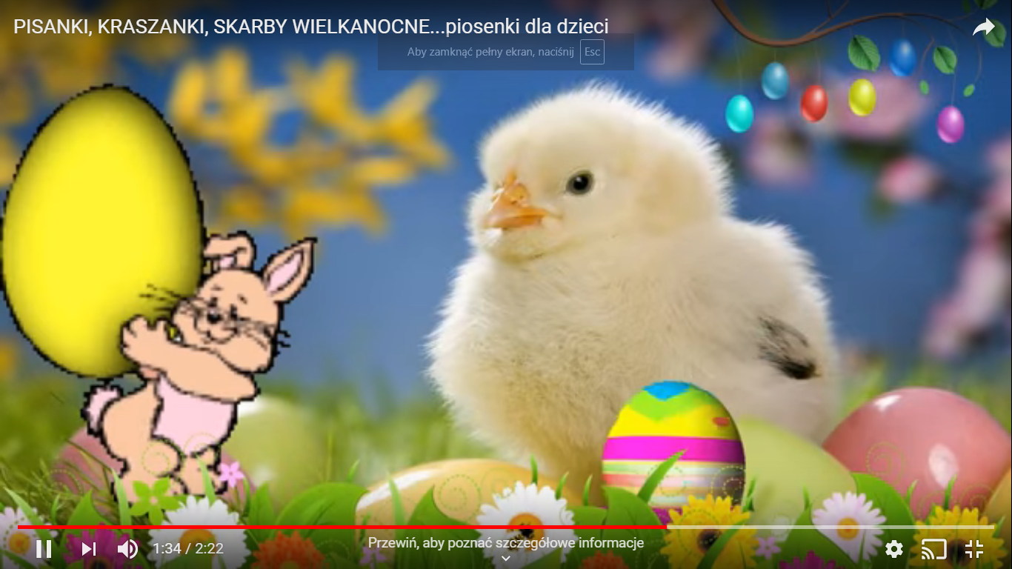

https://www.youtube.com/watch?v=8jAwhh9U81M
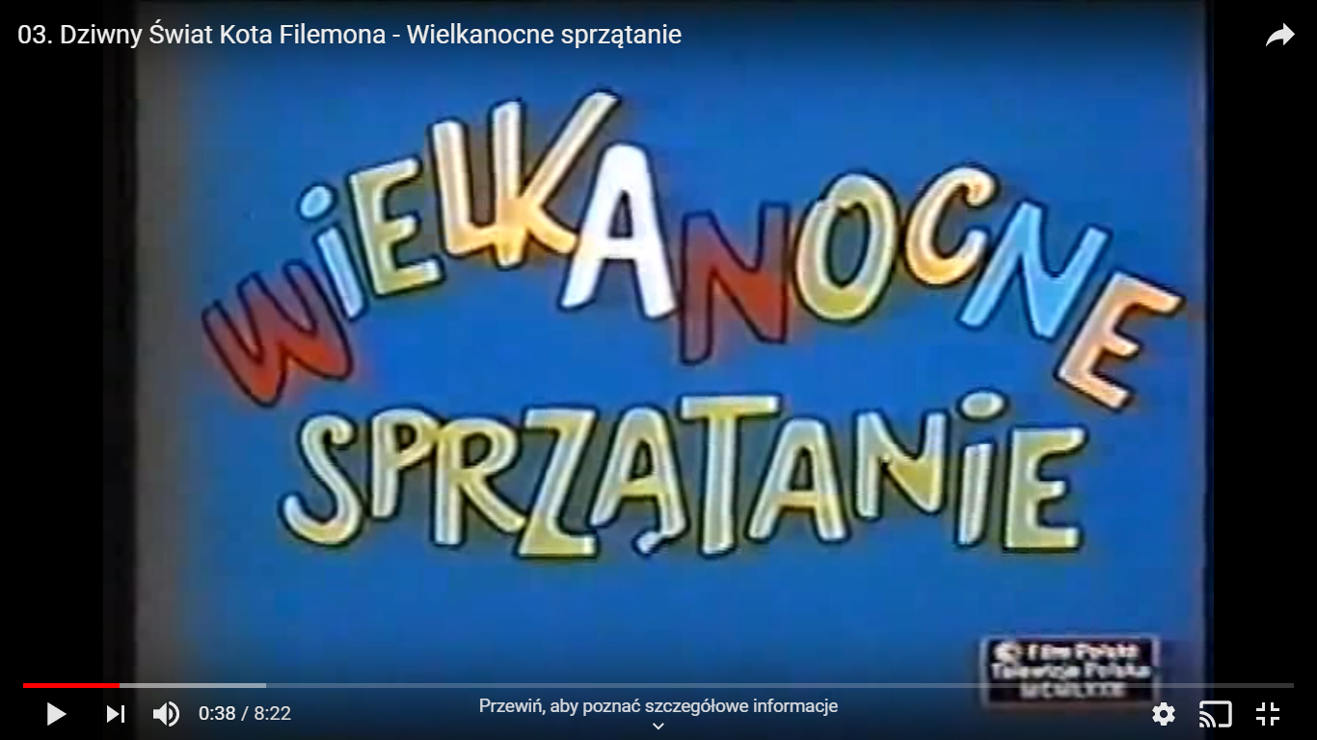

Dziwny Świat Kota Filemona - Wielkanocne sprzątanie

